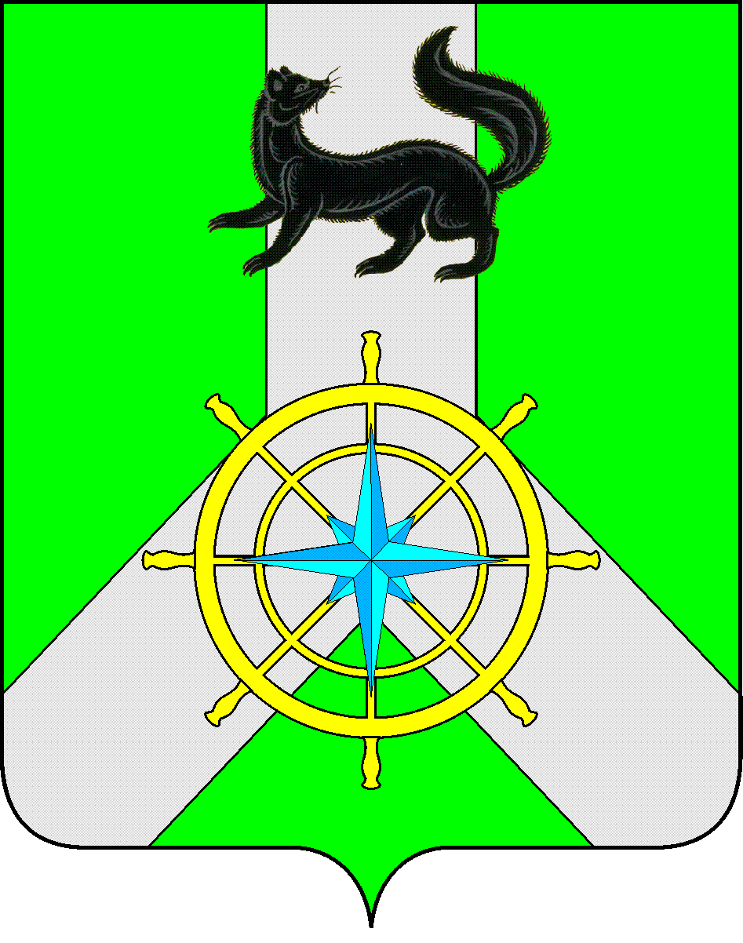
Р О С С И Й С К А Я Ф Е Д Е Р А Ц И Я
И Р К У Т С К А Я О Б Л А С Т Ь
К И Р Е Н С К И Й М У Н И Ц И П А Л Ь Н Ы Й Р А Й О Н
Д У М А
РЕШЕНИЕ №130/7

28 апреля 2021 г. | г. Киренск

О сводном годовом докладе, о ходе реализации и оценке эффективности муниципальных программ за 2020 год

Заслушав администрацию Киренского муниципального района о сводном годовом докладе, о ходе реализации и оценке эффективности муниципальных программ за 2020 год, руководствуясь Уставом муниципального образования Киренский район, Положением о порядке принятия решения о разработке, реализации и оценке эффективности муниципальных программ Киренского района, утвержденного постановлением мэра Киренского муниципального района от 19 апреля 2016 года №189 (с изменениями и дополнениями),

ДУМА РЕШИЛА:

- Сводный годовой доклад о ходе реализации и оценке эффективности муниципальных программ за 2020 год принять к сведению.
- Решение подлежит размещению на официальном сайте администрации Киренского муниципального района www.kirenskrn.irkobl.ru в разделе «Дума Киренского района».
- Решение вступает в действие со дня принятия.

Председатель Думы
Киренского муниципального района О.Н.Аксаментова

